Отчёт по лабораторной работе № 6
  - Мандатное разграничение прав в Linux
Назиров Алексей Анваржанович
Содержание

1. Цель работы
Развить навыки администрирования ОС Linux[cite: 7]. Получить первое практическое знакомство с технологией SELinux[cite: 7]. Проверить работу SELinux на практике совместно с веб-сервером Apache[cite: 7].

2. Задание
- Убедиться, что SELinux работает в режиме enforcing политики targeted[cite: 7].
- Обратиться к веб-серверу Apache и убедиться, что он работает[cite: 7].
- Найти веб-сервер в списке процессов и определить его контекст безопасности[cite: 7].
- Посмотреть текущее состояние переключателей SELinux для Apache и статистику по политике[cite: 7].
- Определить тип файлов в директориях /var/www и /var/www/html[cite: 7].
- Создать тестовый html-файл и проверить его контекст по умолчанию[cite: 7].
- Изменить контекст файла, чтобы запретить доступ процессу httpd, и проанализировать логи[cite: 7].
- Попробовать запустить Apache на порту 81, проанализировать сбой и разрешить работу на этом порту средствами SELinux[cite: 7].
- Вернуть исходные настройки веб-сервера и удалить тестовый файл[cite: 7].

3. Теоретическое введение
SELinux использует контексты безопасности для мандатного разграничения прав доступа. * Контекст состоит из пользователя, роли и типа (например, пользователю unconfined_u сопоставляется роль object_r и определенный тип)[cite: 7]. * Политика ролевого разделения доступа (RBAC) используется процессами, поэтому для файлов на постоянных носителях роли (например, object_r) применяются по умолчанию и не имеют большого значения[cite: 7]. * Основную роль при доступе играет тип[cite: 7]. Например, тип httpd_sys_content_t позволяет процессу httpd (веб-серверу) получить доступ к файлу при обращении через браузер[cite: 7].

4. Выполнение лабораторной работы
- С помощью команд getenforce и sestatus мы убедились, что SELinux работает в режиме enforcing с политикой targeted[cite: 7].
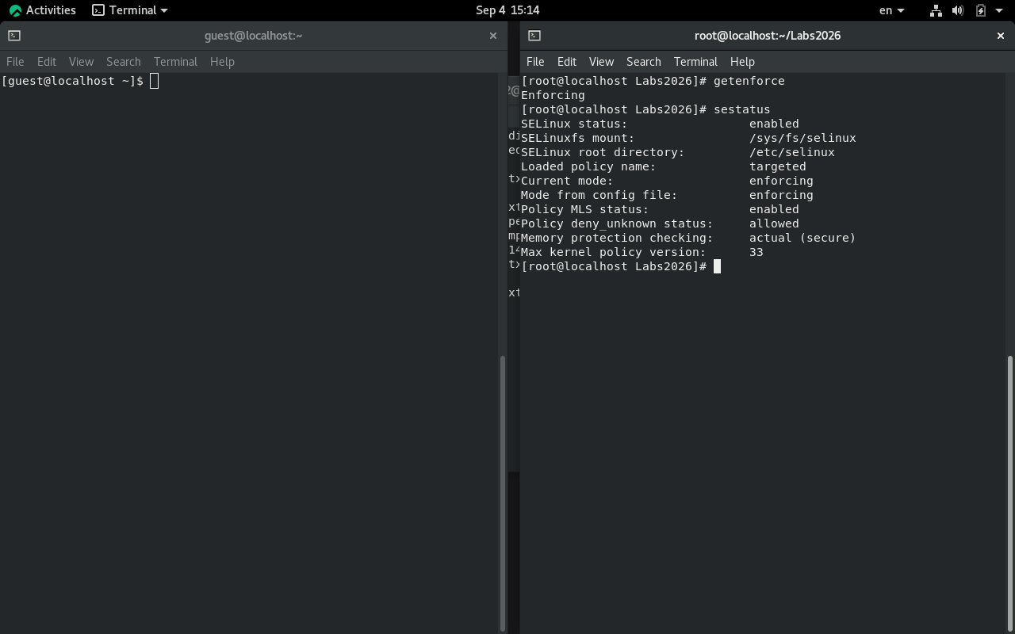
Проверка статуса SELinux
- Обратились к веб-серверу с помощью команды service httpd status (или /etc/rc.d/init.d/httpd status) и убедились в его работоспособности[cite: 7].
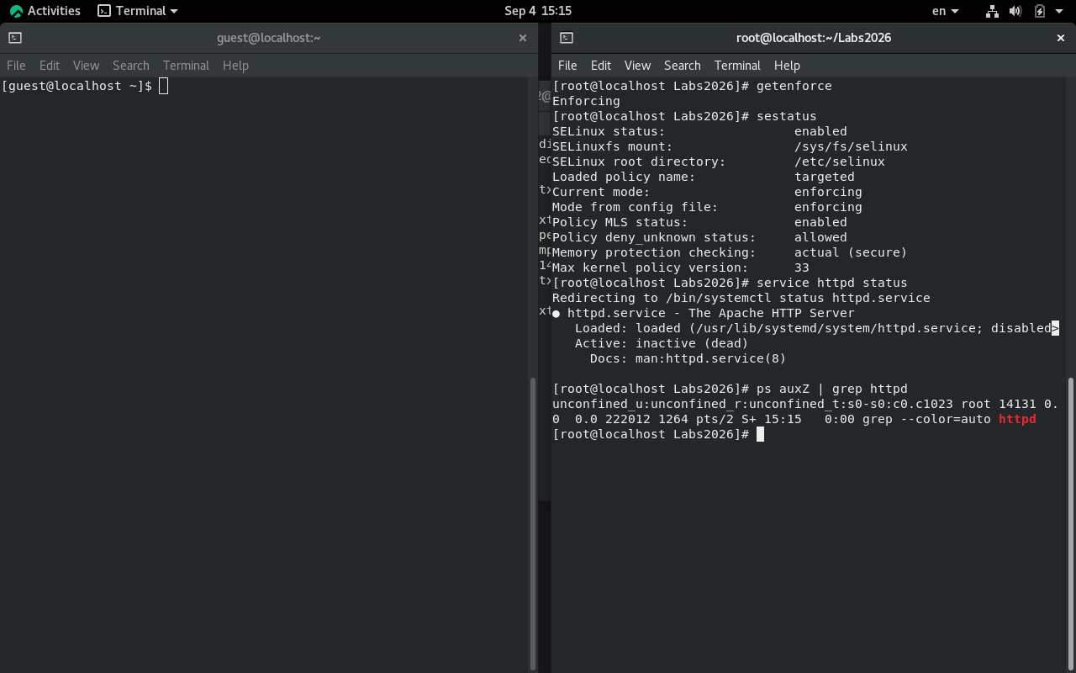
Проверка статуса Apache
- Нашли процесс веб-сервера Apache командой ps auxZ | grep httpd и определили его контекст безопасности[cite: 7].
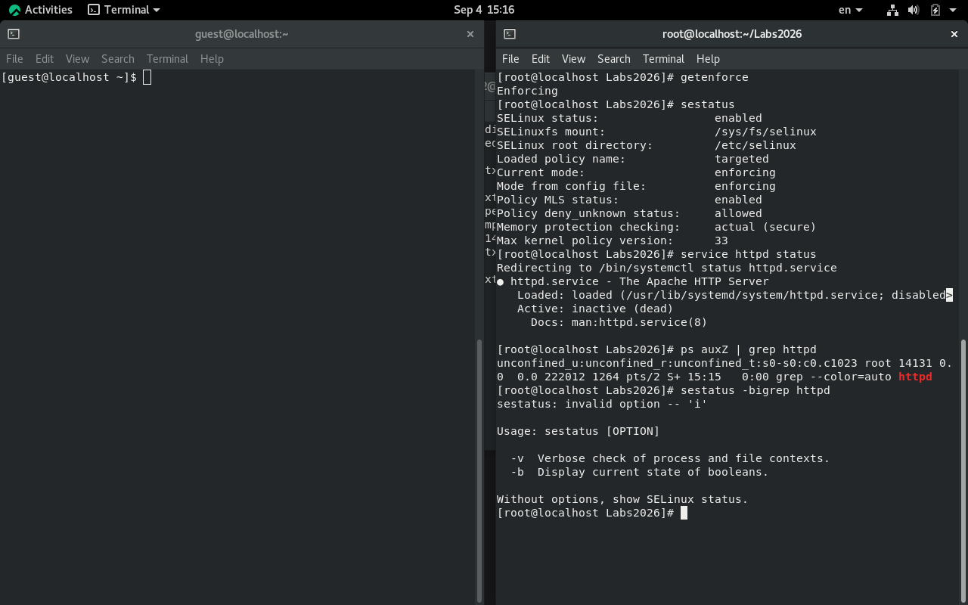
Определение контекста процесса веб-сервера
- Посмотрели состояние переключателей SELinux для Apache командой sestatus -b | grep httpd (многие из них находились в положении “off”), а также изучили статистику политик с помощью команды seinfo[cite: 7].
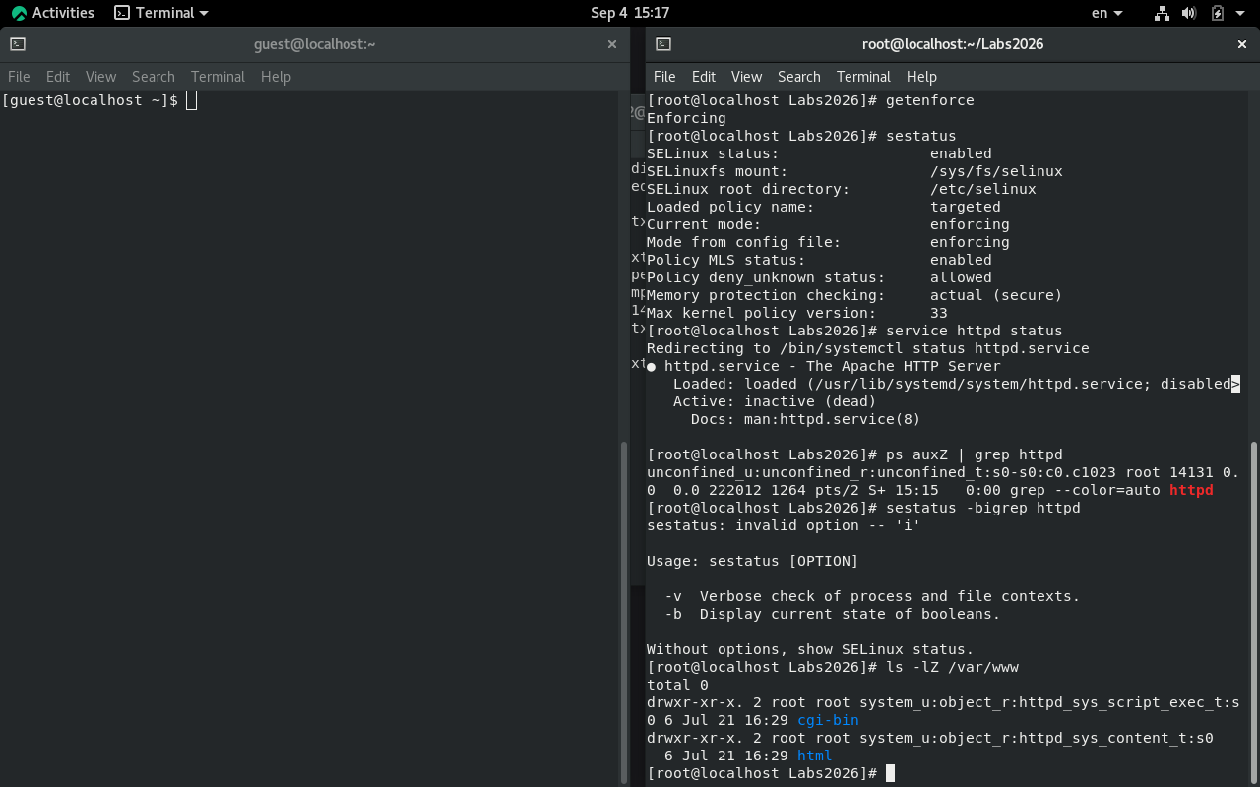
Анализ переключателей и статистики SELinux
- Проверили типы файлов и директорий в /var/www и /var/www/html с помощью команды ls -lZ[cite: 7]. Выяснили, что по умолчанию создавать файлы в директории /var/www/html разрешено только суперпользователю[cite: 7].
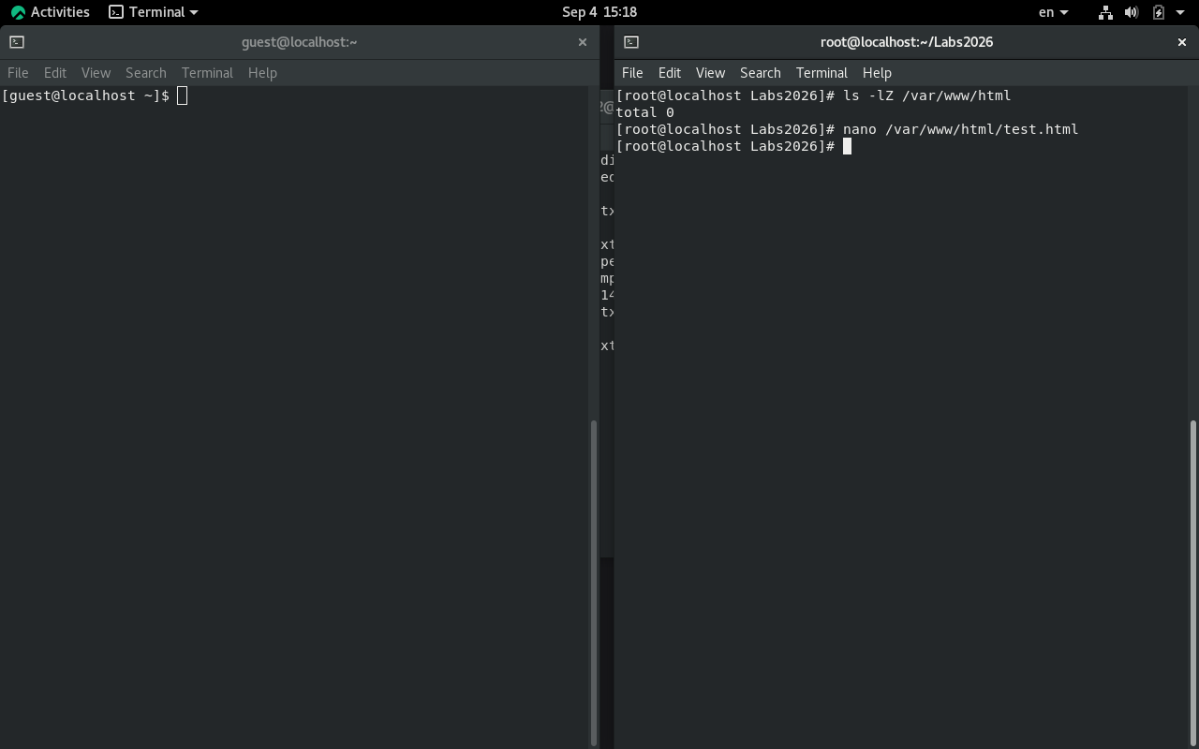
Проверка контекстов в директориях веб-сервера
- От имени суперпользователя создали файл /var/www/html/test.html и проверили его контекст командой ls -Z[cite: 7]. Ему был автоматически присвоен тип httpd_sys_content_t, благодаря чему мы успешно обратились к файлу через браузер по адресу http://127.0.0.1/test.html[cite: 7].
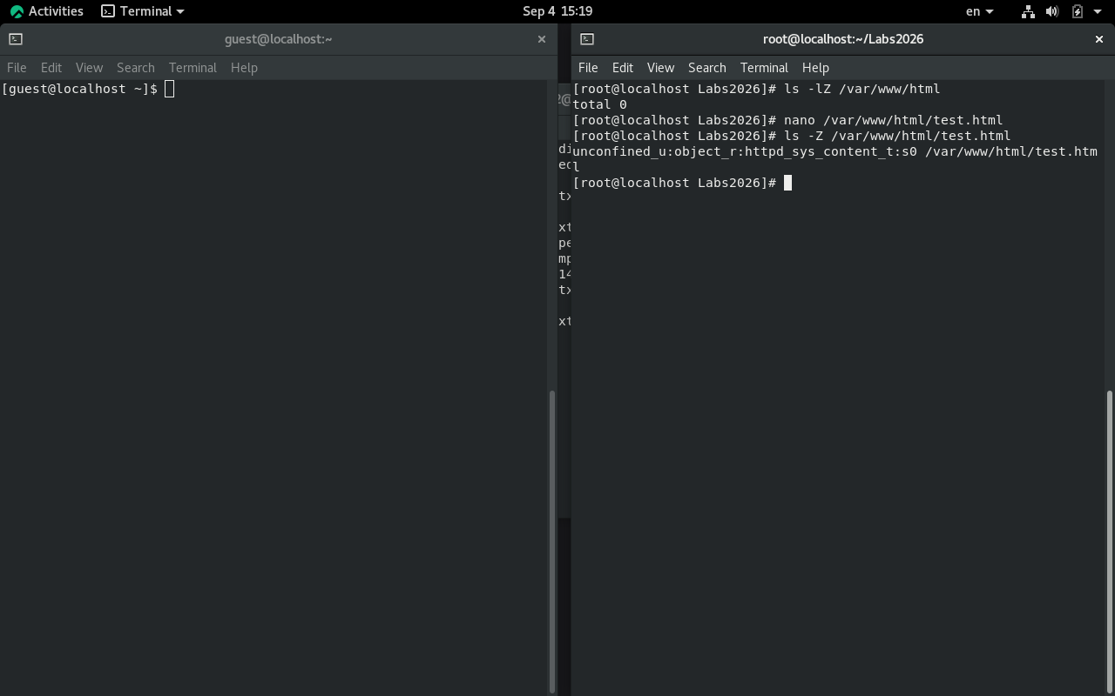
Создание файла test.html и проверка его контекста
- Изменили контекст файла на samba_share_t с помощью команды chcon -t samba_share_t /var/www/html/test.html[cite: 7]. После этого попытка получить доступ к файлу через веб-сервер завершилась ошибкой “Forbidden” (You don’t have permission to access /test.html on this server), хотя базовые права на чтение у файла оставались[cite: 7].
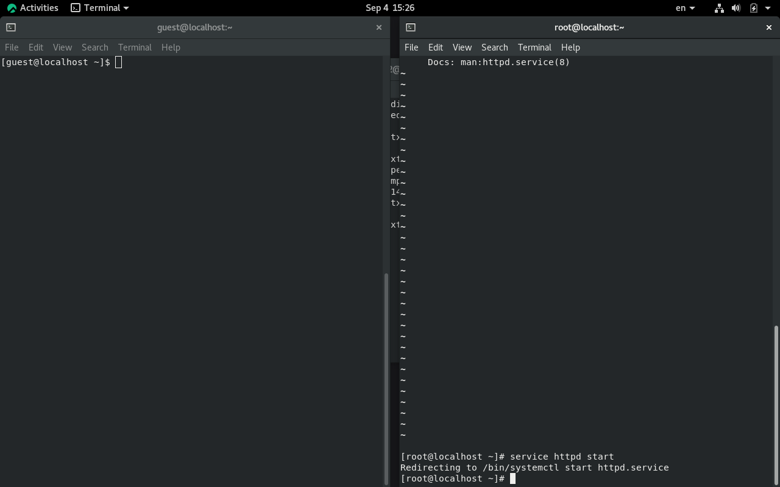
Изменение контекста и ошибка доступа в браузере
- Мы проанализировали системные логи в /var/log/messages и /var/log/audit/audit.log, обнаружив там записи о блокировке доступа со стороны SELinux из-за несоответствия типа[cite: 7].
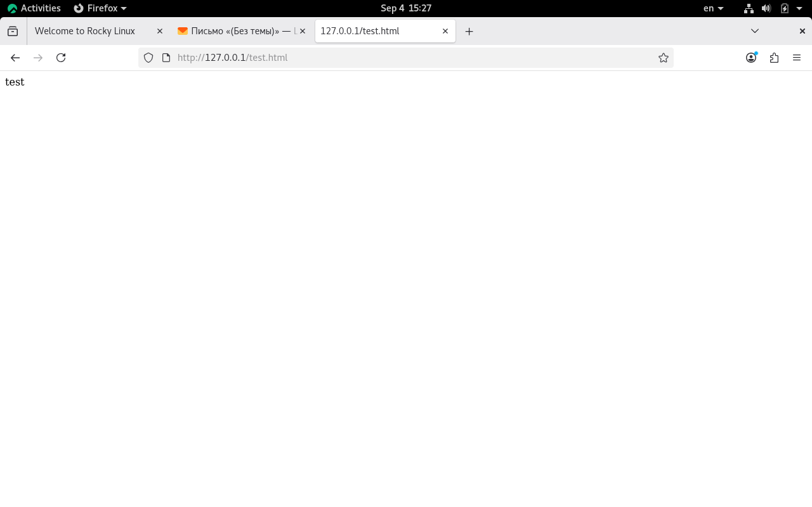
Анализ лог-файлов аудита и веб-сервера
- Изменили конфигурационный файл /etc/httpd/httpd.conf, заменив прослушиваемый порт с 80 на 81 (Listen 81)[cite: 7]. Перезапуск веб-сервера завершился сбоем, так как SELinux по умолчанию запрещает процессу httpd использовать этот порт, что подтвердилось записями в логах[cite: 7].
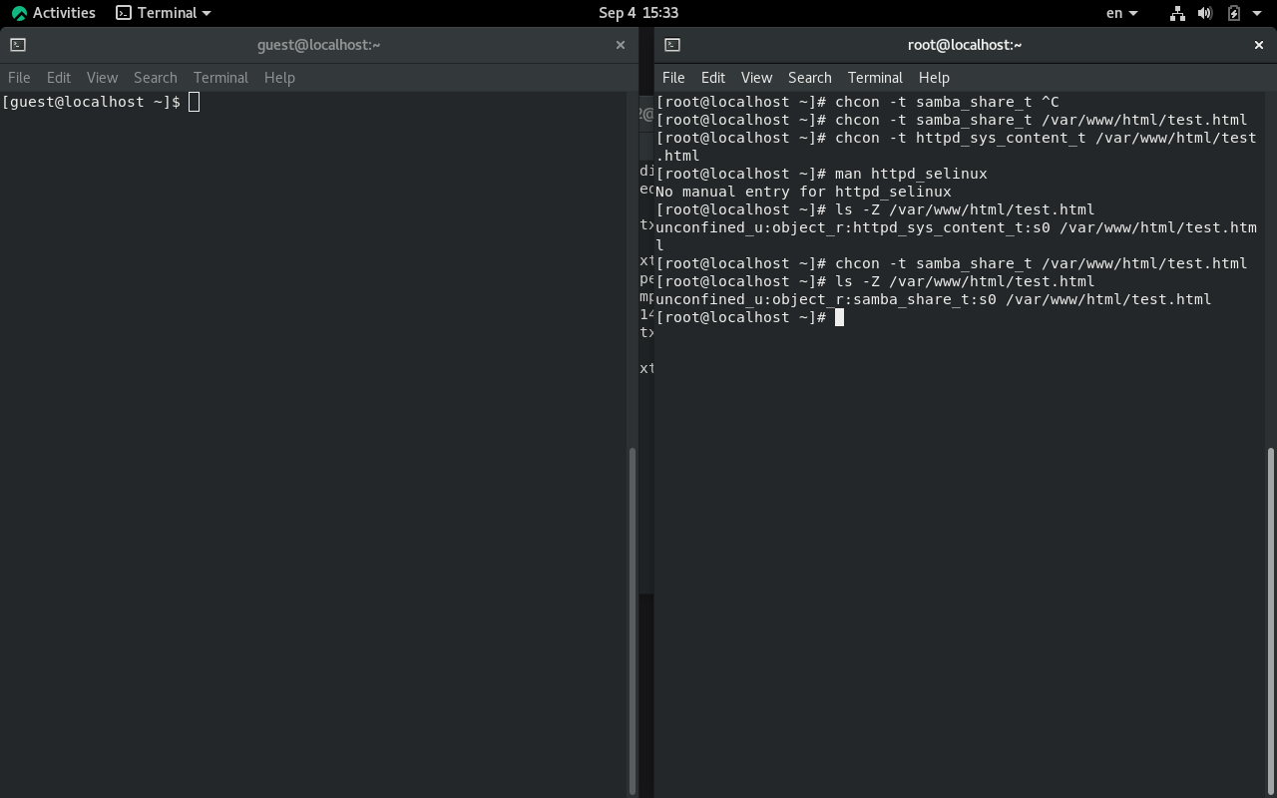
Сбой запуска Apache на порту 81
- Разрешили привязку типа http_port_t к 81 порту командой semanage port -a -t http_port_t -p tcp 81[cite: 7]. Проверили результат командой semanage port -l | grep http_port_t и убедились, что порт 81 появился в списке, после чего веб-сервер успешно запустился[cite: 7].
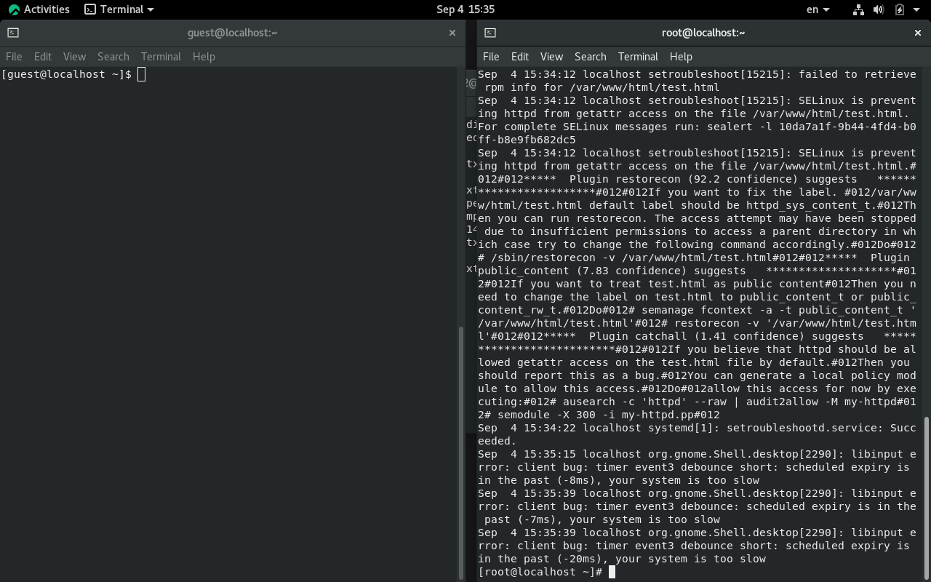
Добавление 81 порта в SELinux и успешный запуск
- Вернули файлу контекст httpd_sys_content_t командой chcon и успешно открыли его через порт 81[cite: 7]. Затем исправили обратно конфигурационный файл Apache на порт 80, удалили привязку порта 81 командой semanage port -d -t http_port_t -p tcp 81 и удалили сам тестовый файл[cite: 7].
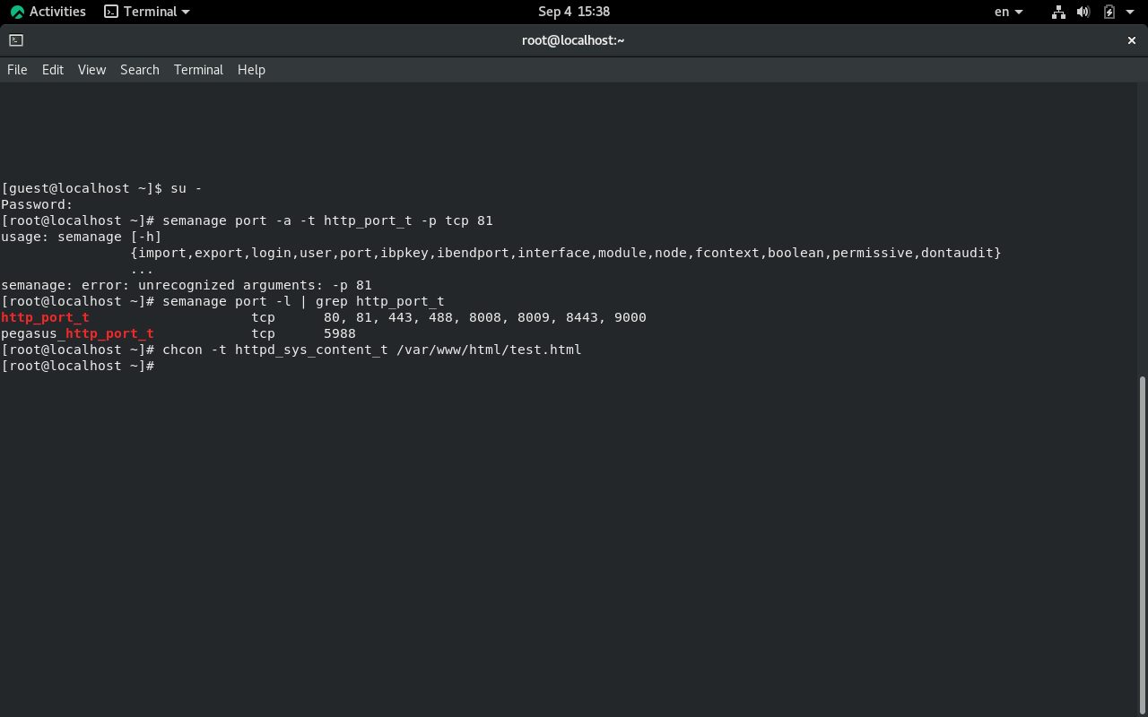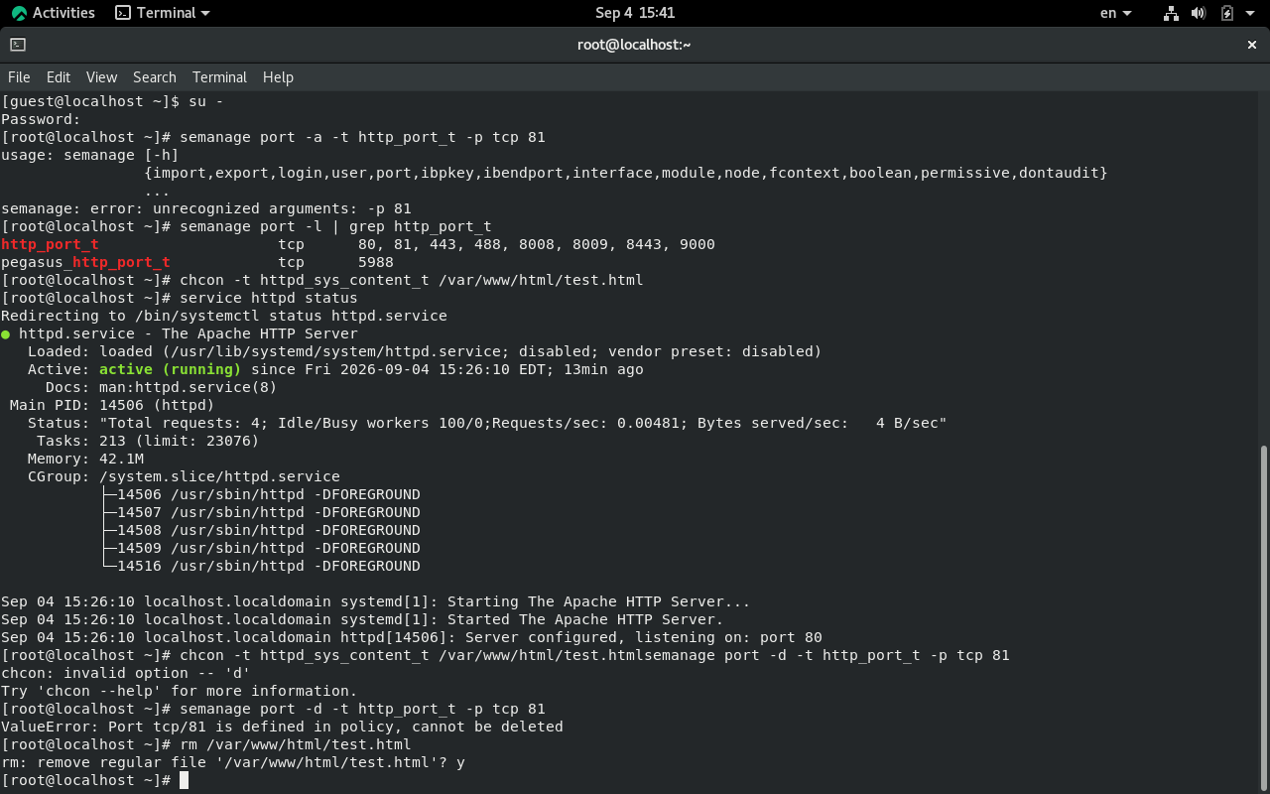

5. Выводы
В ходе выполнения работы мы развили навыки администрирования ОС Linux и получили первое практическое знакомство с технологией SELinux[cite: 7]. Мы успешно проверили работу мандатного разграничения доступа на практике совместно с веб-сервером Apache, изучив влияние контекстов файлов и политик портов на работоспособность системных служб[cite: 7].

Список литературы

